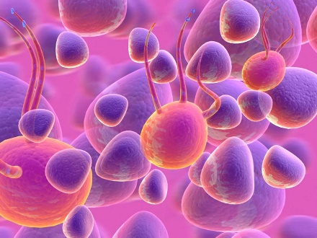
GUDULE : La vie à Reculons
Le SIDA et la séropositivité

Partie 1 : Quelques explications…

Quelques chiffres :
Dans le monde, chaque jour : personnes meurent du SIDA
personnes sont contaminées
enfants de moins de 15 ans sont contaminés
En France, chaque année : personnes découvrent qu’elles sont atteintes du virus.

Le SIDA c’est le S d’I D A

Etre séropositif et Avoir le SIDA, ce n’est pas exactement pareil !

Les personnes qui ont le SIDA ne meurent pas du SIDA mais des maladies
« ».

Peut-on guérir du SIDA : O oui O non

Pour se protéger du SIDA, une seule solution :
Partie 2 : La Vie à reculons
- Qui est M. Giraudeau ? Quel est son surnom et pourquoi ?

- Qui sont les Pieds Nickelés ?

- Quel est le surnom de Thomas et pourquoi ?

- Pourquoi Elsa demande-t-elle à Mélanie de l’accompagner à la bibliothèque ?

- Après le racket, que se passe-t-il pour Les Zoulous et pour Thomas ?

- Quel événement se passe-t-il entre Thomas et Elsa et qui donne une piste au lecteur sur le fait qu’il soit malade ?

- De quoi souffre Thomas ? Comment est-ce arrivé ?

- Quelle est la première réaction des parents d’Elsa lorsqu’ils apprennent le secret de Thomas ?

- Les parents d’Elsa expliquent comment être contaminé par le SIDA mais ils se trompent. Qu’est-ce qui fait que l’on peut être contaminé ?
Ce qui permet d’être contaminé | Ce qui ne permet pas d’être contaminé

- Laurence parle de son frère et de sa relation avec son ami. Qu’apprend-on sur les relations amoureuses lorsqu’une personne a le SIDA et l’autre non ?

